《结构样式》第20单元日考技能测试题

学院_传媒_班级_________姓名__________
密 封 线 内 不 要 答 题
题号 | 一 | 总分 | 批卷人 | 审核人
得分

题目一 :（100分）
- 案例效果图:
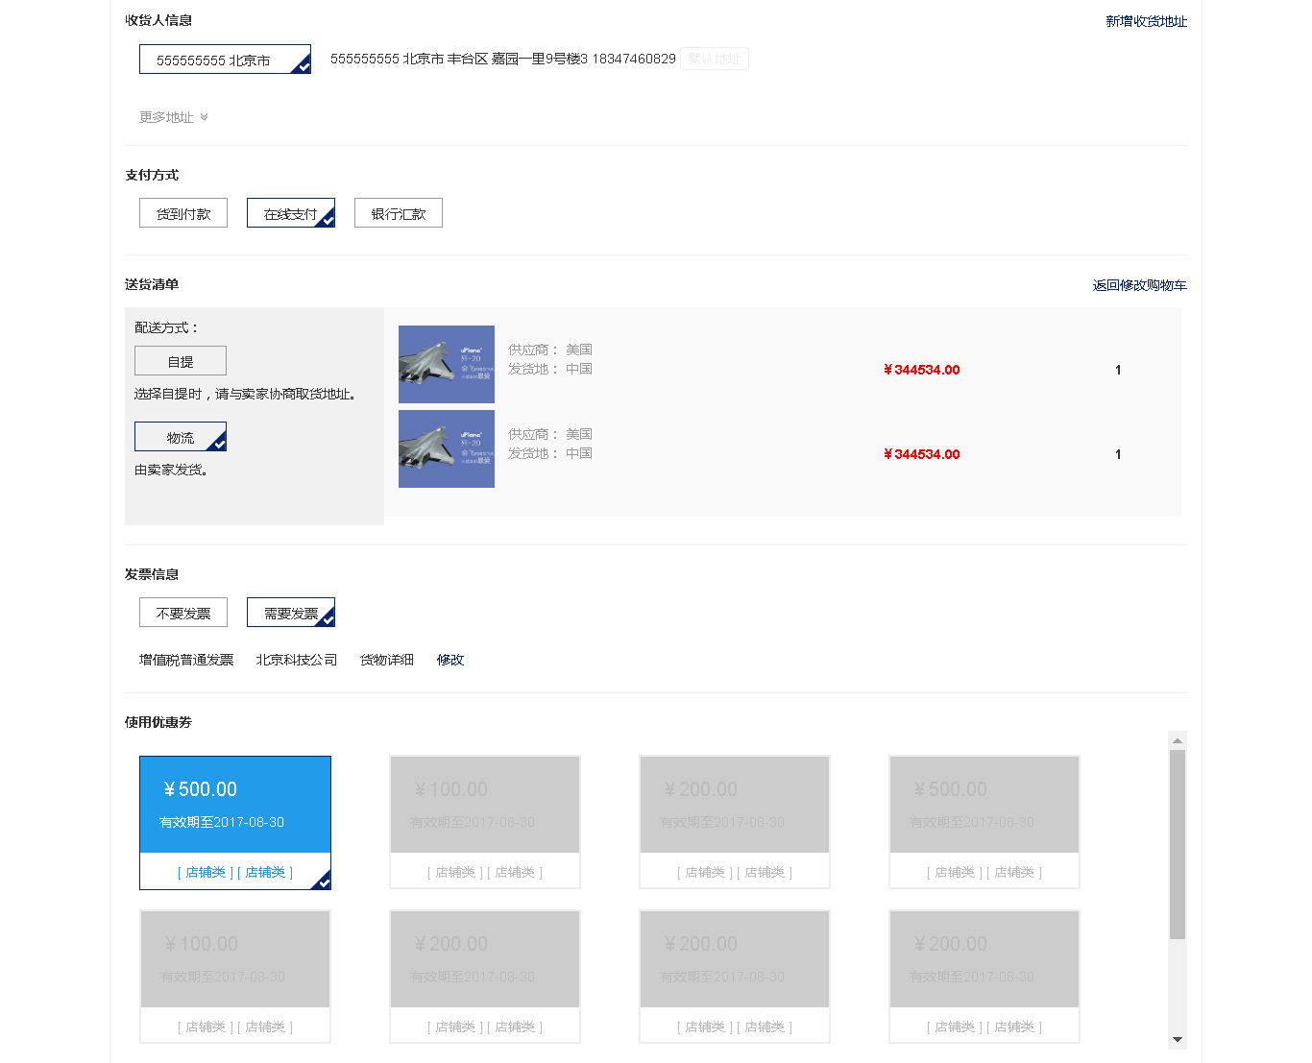
初始效果图：
带遮照效果图
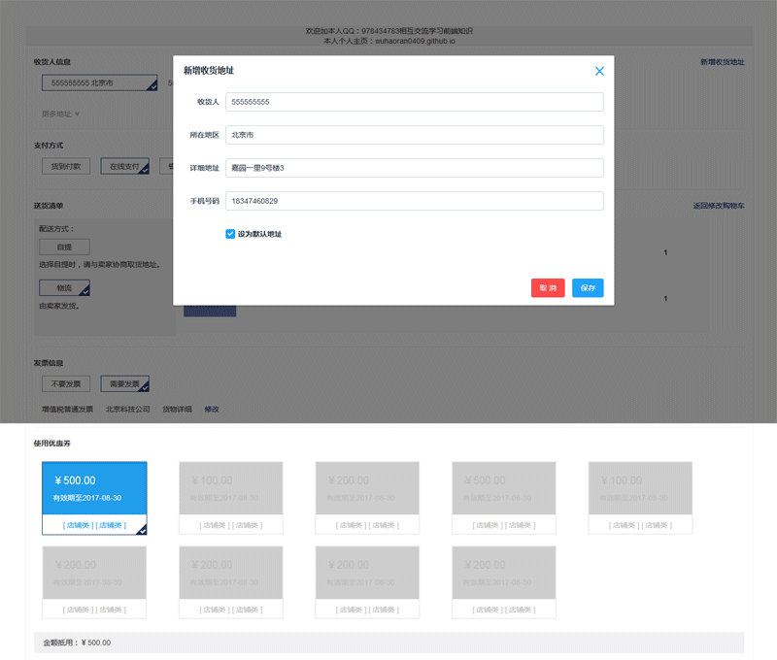
- 案例描述:
购物车
- 思路与要求：
（1）、实现以上效果图中所示页面的排版及样式。
- 、图片请使用素材中给出的
- 、遮照定位到页面之上。
- 评分标准：
（1）、初始效果图（70分）
（2）、遮照（30分）

